3. Výdaje
Celkové výdaje hl.m.Prahy jako celku byly ve schváleném rozpočtu na rok 2004 rozpočtovány ve výši 50 821 372,0 tis. Kč a v průběhu sledovaného období byly navýšeny celkem o 6 914 342,2 tis. Kč, z toho běžné výdaje o 2 621 293,8 tis. Kč a kapitálové výdaje o 4 293 048,4 tis. Kč. Upravený rozpočet celkových výdajů k 31.12.2004 činí 57 735 714,2 tis. Kč. Bližší specifikace navýšení rozpočtu výdajů hl.m.Prahy je uvedena v tabulce „Rozbor příjmů, výdajů a financování podle rozpočtových kapitol“ v části 6.2. Důvodové zprávy I. Zdrojem krytí toho celkového navýšení výdajů byly zejména dotace ze státního rozpočtu poskytnuté hl.m.Praze prostřednictvím MF ČR a rezortních ministerstev či dotace ze státních fondů, zejména SFDI ČR, SFRB ČR nebo SFŽP ČR, dále ze zvýšených daňových příjmů, nedaňových příjmů a prostředků vytvořených v minulých letech nebo cizích prostředků zapojených během roku 2004 či z půjčky od EIB.
Skutečné čerpání výdajů k 31.12.2004 dosáhlo výše 54 549 849,8 tis. Kč, což představuje 94,48% RU. Podíl výdajů jednotlivých kapitol znázorňuje následující tabulka, ze které je patrné, že největší objem je v kapitole 03 – Doprava (35,27% z celkového objemu RU a 36,05% skutečného čerpání z celku) a kapitola 04 – Školství, mládež a samospráva (19,11% RU z celku a 19,89% ve skutečnosti k 31.12.2004 z celku). Pro srovnání se stejným obdobím roku 2003 můžeme konstatovat, že nejvyšší čerpání výdajů bylo rovněž v uvedených kapitolách.
 |  |  |  |  |  |  |  | v tis. Kč
Kapitola | Rozpočet | Rozpočet | RU | Úpravy | Skutečnost | Skutečnost | % plnění | Skutečnost
(ORJ) | schválený | upravený | % z celku | za 4.čtvrtletí | k 31.12.2004 | % z celku | RU | k 31.12.2003
01 | 3 704 301,0 | 3 723 725,8 | 6,45 | -707 062,3 | 3 580 626,6 | 6,57 | 96,16 | 2 522 843,6
02 | 3 935 782,3 | 4 926 815,9 | 8,53 | -577 349,5 | 4 390 570,2 | 8,05 | 89,12 | 3 836 960,2
03 | 16 760 637,3 | 20 362 200,4 | 35,27 | -873 449,4 | 19 666 834,0 | 36,05 | 96,59 | 20 228 937,4
04 | 9 077 784,0 | 11 034 078,6 | 19,11 | 484 723,9 | 10 850 899,1 | 19,89 | 98,34 | 10 257 530,4
05 | 2 824 344,5 | 3 137 287,9 | 5,43 | -6 090,8 | 3 019 007,0 | 5,53 | 96,23 | 3 910 700,6
06 | 2 300 484,4 | 2 065 359,8 | 3,58 | -360 085,2 | 1 903 062,5 | 3,49 | 92,14 | 1 789 962,9
07 | 1 163 370,5 | 1 208 870,1 | 2,09 | -36 768,3 | 1 195 683,6 | 2,19 | 98,91 | 1 040 566,3
08 | 2 366 102,7 | 2 947 286,2 | 5,11 | -18 682,0 | 2 549 823,6 | 4,68 | 86,51 | 2 624 319,6
09 | 4 841 777,6 | 4 997 565,2 | 8,66 | -104 459,3 | 4 631 368,5 | 8,49 | 92,67 | 4 554 266,2
10 | 3 846 787,7 | 3 332 524,3 | 5,77 | -210 809,7 | 2 761 974,7 | 5,06 | 82,88 | 1 875 051,3
CELKEM | 50 821 372,0 | 57 735 714,2 | 100,00 | -2 410 032,6 | 54 549 849,8 | 100,00 | 94,48 | 52 641 138,5

Porovnání skutečného čerpání celkových výdajů hl.m.Prahy jako celku k 31.12.2004 se schváleným rozpočtem a upraveným rozpočtem dle jednotlivých kapitol znázorňuje následující graf:
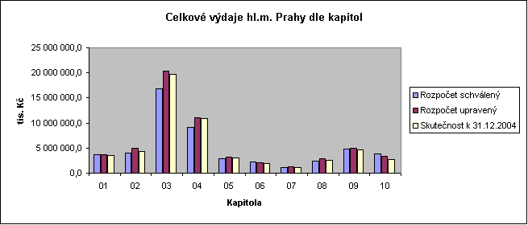

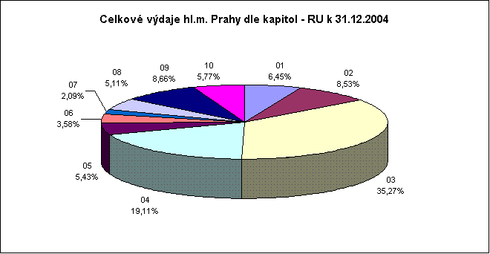

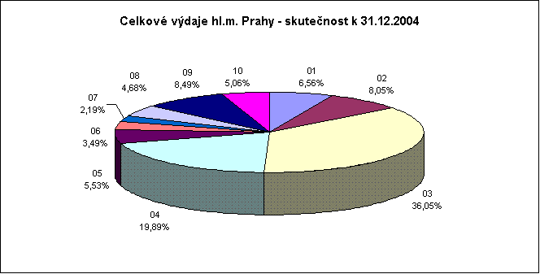

Výdaje k 31.12.2004 v porovnání ke skutečnosti k 31.12.2004 v členění na běžné a kapitálové jsou v následující tabulce:
Kapitola |  | Hl.m.Praha celkem |  |  |  | Vl.hl.m.Praha |  | Městské části
 |  | RU | Skut. k 31.12.2004 | % k RU r. 2004 | Skut. k 31.12.2003 | Skut. k 31.12.2004 | Skut. k 31.12.2003 | Skut. k 31.12.2004 | Skut. k 31.12.2003
 | Běžné výdaje | 652 086,5 | 574 094,9 | 88,04 | 518 846,0 | 249 087,1 | 253 958,8 | 325 007,8 | 264 887,2
 | Kapitálové výdaje | 3 071 639,3 | 3 006 531,7 | 97,88 | 2 003 997,6 | 2 753 732,4 | 1 690 593,3 | 252 799,3 | 313 404,3
O1 | CELKEM VÝDAJE | 3 723 725,8 | 3 580 626,6 | 96,16 | 2 522 843,6 | 3 002 819,5 | 1 944 552,1 | 577 807,1 | 578 291,5
 | Běžné výdaje | 2 307 562,0 | 2 171 097,8 | 94,09 | 2 086 371,3 | 1 577 210,9 | 1 561 491,6 | 593 886,9 | 524 879,7
 | Kapitálové výdaje | 2 619 253,9 | 2 219 472,4 | 84,74 | 1 750 588,8 | 1 768 374,8 | 1 319 575,1 | 451 097,6 | 431 013,7
O2 | CELKEM VÝDAJE | 4 926 815,9 | 4 390 570,2 | 89,12 | 3 836 960,1 | 3 345 585,7 | 2 881 066,7 | 1 044 984,5 | 955 893,4
 | Běžné výdaje | 10 482 084,0 | 10 431 680,1 | 99,52 | 10 805 656,3 | 10 362 206,4 | 10 717 734,6 | 69 473,7 | 87 921,7
 | Kapitálové výdaje | 9 880 116,4 | 9 235 153,9 | 93,47 | 9 423 281,1 | 9 058 728,4 | 9 295 749,4 | 176 425,5 | 127 531,7
O3 | CELKEM VÝDAJE | 20 362 200,4 | 19 666 834,0 | 96,59 | 20 228 937,4 | 19 420 934,8 | 20 013 484,0 | 245 899,2 | 215 453,4
 | Běžné výdaje | 9 474 663,8 | 9 426 237,9 | 99,49 | 9 115 697,3 | 6 239 072,0 | 7 631 623,1 | 3 187 165,9 | 1 484 074,2
 | Kapitálové výdaje | 1 559 414,8 | 1 424 661,2 | 91,36 | 1 141 833,1 | 613 814,9 | 458 157,1 | 810 846,3 | 683 676,0
O4 | CELKEM VÝDAJE | 11 034 078,6 | 10 850 899,1 | 98,34 | 10 257 530,4 | 6 852 886,9 | 8 089 780,2 | 3 998 012,2 | 2 167 750,2
 | Běžné výdaje | 2 513 972,9 | 2 439 356,9 | 97,03 | 3 390 914,7 | 1 220 778,6 | 2 195 465,3 | 1 218 578,3 | 1 195 449,4
 | Kapitálové výdaje | 623 315,0 | 579 650,1 | 92,99 | 519 785,9 | 364 180,8 | 400 072,2 | 215 469,3 | 119 713,7
O5 | CELKEM VÝDAJE | 3 137 287,9 | 3 019 007,0 | 96,23 | 3 910 700,6 | 1 584 959,4 | 2 595 537,5 | 1 434 047,6 | 1 315 163,1
 | Běžné výdaje | 1 532 060,3 | 1 510 638,9 | 98,60 | 1 468 847,9 | 1 248 790,4 | 1 256 275,4 | 261 848,5 | 212 572,5
 | Kapitálové výdaje | 533 299,5 | 392 423,6 | 73,58 | 321 114,9 | 164 095,4 | 128 644,3 | 228 328,2 | 192 470,6
O6 | CELKEM VÝDAJE | 2 065 359,8 | 1 903 062,5 | 92,14 | 1 789 962,8 | 1 412 885,8 | 1 384 919,7 | 490 176,7 | 405 043,1
 | Běžné výdaje | 1 000 766,4 | 992 971,6 | 99,22 | 857 560,5 | 968 874,7 | 803 974,4 | 24 096,9 | 53 586,1
 | Kapitálové výdaje | 208 103,7 | 202 712,0 | 97,41 | 183 005,8 | 189 743,7 | 172 794,4 | 12 968,3 | 10 211,4
O7 | CELKEM VÝDAJE | 1 208 870,1 | 1 195 683,6 | 98,91 | 1 040 566,3 | 1 158 618,4 | 976 768,8 | 37 065,2 | 63 797,5
 | Běžné výdaje | 1 101 548,1 | 1 037 936,9 | 94,23 | 1 665 029,6 | 573 514,3 | 578 744,9 | 464 422,6 | 1 086 284,7
 | Kapitálové výdaje | 1 845 738,1 | 1 511 886,7 | 81,91 | 959 290,0 | 539 975,5 | 275 385,9 | 971 911,2 | 683 904,1
O8 | CELKEM VÝDAJE | 2 947 286,2 | 2 549 823,6 | 86,51 | 2 624 319,6 | 1 113 489,8 | 854 130,8 | 1 436 333,8 | 1 770 188,8
 | Běžné výdaje | 4 394 094,4 | 4 125 504,0 | 93,89 | 3 963 960,9 | 1 527 588,8 | 1 470 133,7 | 2 597 915,2 | 2 493 827,2
 | Kapitálové výdaje | 603 470,8 | 505 864,5 | 83,83 | 590 305,4 | 106 173,8 | 140 223,0 | 399 690,7 | 450 082,4
O9 | CELKEM VÝDAJE | 4 997 565,2 | 4 631 368,5 | 92,67 | 4 554 266,3 | 1 633 762,6 | 1 610 356,7 | 2 997 605,9 | 2 943 909,6
 | Běžné výdaje | 3 255 414,4 | 2 691 660,9 | 82,68 | 1 863 440,3 | 2 385 650,5 | 1 782 129,9 | 306 010,4 | 81 310,4
 | Kapitálové výdaje | 77 109,9 | 70 313,8 | 91,19 | 11 611,1 |  |  | 70 313,8 | 11 611,1
1O | CELKEM VÝDAJE | 3 332 524,3 | 2 761 974,7 | 82,88 | 1 875 051,4 | 2 385 650,5 | 1 782 129,9 | 376 324,2 | 92 921,5
 | Běžné výdaje | 36 714 252,8 | 35 401 179,9 | 96,42 | 35 736 324,8 | 26 352 773,7 | 28 251 531,7 | 9 048 406,2 | 7 484 793,1
 | Kapitálové výdaje | 21 021 461,4 | 19 148 669,9 | 91,09 | 16 904 813,7 | 15 558 819,7 | 13 881 194,7 | 3 589 850,2 | 3 023 619,0
ÚHRN | CELKEM VÝDAJE | 57 735 714,2 | 54 549 849,8 | 94,48 | 52 641 138,5 | 41 911 593,4 | 42 132 726,4 | 12 638 256,4 | 10 508 412,1

Běžné výdaje

Rozpočet běžných výdajů, který byl schválen pro hl.m.Prahu jako celku na rok 2004 ve výši 34 092 959,0 tis. Kč byl k 31.12.2004 navýšen celkem o 2 621 293,8 tis. Kč na 36 714 252,8 tis. Kč. V průběhu roku 2004 byly běžné výdaje čerpány do výše 35 401 179,9 tis. Kč, tj. na 96,42% RU. Z celkových výdajů hl.m.Prahy ve sledovaném období představuje tato částka 64,90%. V roce 2003 byl rozpočet běžných výdajů schválen ve výši 30 594 810,7 tis. Kč, k 31.12.2003 navýšen o 7 968 008,2 tis. Kč na 38 562 818,9 tis. Kč. V průběhu roku 2003 byly běžné výdaje čerpány do výše 35 736 324,8 tis. Kč, tj. na 92,67% RU a z celkových výdajů tato částka představovala 67,87%.

Největšího objemu dosahují běžné výdaje ve skutečnosti v kapitole 03 – Doprava (10 431 680,1 tis. Kč, 99,52% RU), tak jak tomu bylo k 31.12. 2003, kdy výdaje v této kapitole dosáhly výše 10 805 656,3 tis. Kč. Nejnižší výdaje naopak vykazuje kapitola 01 – Rozvoj obce (574 094,9 tis. Kč) rovněž i v roce 2003 (518 846,0 tis. Kč), neboť činnost v této kapitole směřuje převážně do oblasti investičních výdajů. Nejvyšší procento čerpání běžných výdajů vykazuje kapitola 04 – Školství, mládež a samospráva (99,49% RU) a naopak nejnižší vykazuje kapitola 10 – Pokladní správa (82,68% RU), kde se projevují platby úroků, které mají nerovnoměrný charakter. V ostatních kapitolách se pohybuje čerpání běžných výdajů v rozmezí od 93,89% RU do 99,52% RU. Ve stejném období roku 2003 se čerpání běžných výdajů pohybovalo v rozmezí od 54,04% RU do 99,79% RU, kde nejvyšší plnění bylo rovněž v kapitole 04 – Školství, mládež a samospráva a nejnižší v kapitole 10 – Pokladní správa.

Podrobně je čerpání běžných výdajů popsáno v komentářích k výdajům jednotlivých kapitol v částech II a III Důvodové zprávy.

Přehled běžných výdajů, (RS, RU a skutečnost) podle jednotlivých kapitol udává následující tabulka:

 |  |  |  |  |  |  |  | v tis. Kč
Kapitola | Rozpočet | Rozpočet | RU | Úpravy | Skutečnost | Skuteč. | % plnění | Skutečnost
(ORJ) | schválený | upravený | % z celku | za 4.čtvrtletí | k 31.12.2004 | % z celku | RU | k 31.12.2003
01 | 414 586,6 | 652 086,5 | 1,78 | -110 297,9 | 574 094,9 | 1,62 | 88,04 | 518 846,0
02 | 2 043 044,1 | 2 307 562,0 | 6,28 | -11 103,6 | 2 171 097,8 | 6,13 | 94,09 | 2 086 371,3
03 | 9 876 594,7 | 10 482 084,0 | 28,55 | 220 196,8 | 10 431 680,1 | 29,47 | 99,52 | 10 805 656,3
04 | 8 119 219,0 | 9 474 663,8 | 25,81 | 450 407,3 | 9 426 237,9 | 26,63 | 99,49 | 9 115 697,3
05 | 2 323 036,5 | 2 513 972,9 | 6,85 | 14 070,4 | 2 439 356,9 | 6,89 | 97,03 | 3 390 914,7
06 | 1 501 406,5 | 1 532 060,3 | 4,17 | -18 569,0 | 1 510 638,9 | 4,27 | 98,60 | 1 468 847,9
07 | 943 688,5 | 1 000 766,4 | 2,72 | -11 421,6 | 992 971,6 | 2,81 | 99,22 | 857 560,5
08 | 667 958,1 | 1 101 548,1 | 3,00 | 148 583,7 | 1 037 936,9 | 2,93 | 94,23 | 1 665 029,6
09 | 4 364 921,3 | 4 394 094,4 | 11,97 | -121 695,2 | 4 125 504,0 | 11,65 | 93,89 | 3 963 960,9
10 | 3 838 503,7 | 3 255 414,4 | 8,87 | -211 308,3 | 2 691 660,9 | 7,60 | 82,68 | 1 863 440,3
Celkem | 34 092 959,0 | 36 714 252,8 | 100,00 | 348 862,6 | 35 401 179,9 | 100,00 | 96,42 | 35 736 324,8

Porovnání skutečného čerpání běžných výdajů hl.m.Prahy k 31.12.2004 se schváleným a upraveným rozpočtem dle jednotlivých kapitol znázorňuje následující graf:

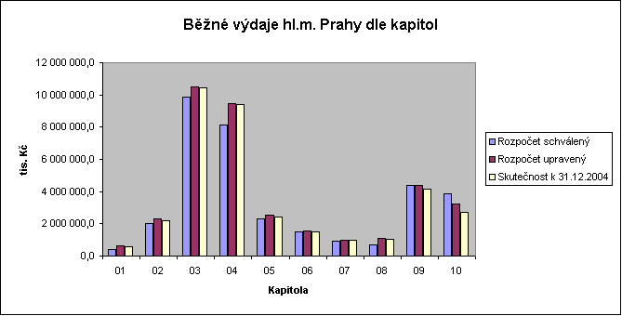

Podíl jednotlivých kapitol na běžných výdajích a ve skutečnosti k 31.12.2004 je zobrazen následujícími grafy:

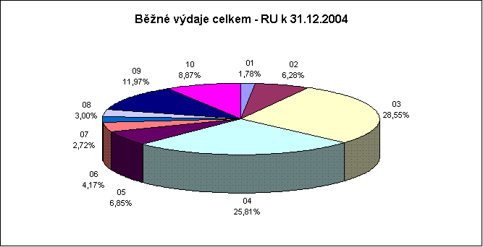

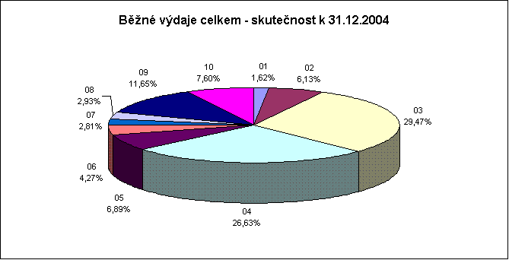

Kapitálové výdaje

Výdaje kapitálové dosáhly k 31.12.2004 výše 19 148 669,9 tis. Kč, což představuje plnění na 91,09% RU. Čerpání kapitálových výdajů ve sledovaném období je srovnatelné s minulými lety. Opět došlo ke konci roku ke snížení upraveného rozpočtu kapitálových výdajů, a to na základě přijatých usnesení Zastupitelstva hl.m.Prahy. Rovněž v důsledku nepříznivých klimatických podmínek došlo k převodu nevyčerpaných finančních prostředků v závěru roku 2004 do roku 2005.

Nejvyššího čerpání bylo dosaženo v kapitole 03 – Doprava, a to 9 235 153,9 tis. Kč, což odpovídá plnění na 93,47% RU; dále v kapitolách 01 – Rozvoj obce (3 006 531,7 tis. Kč, 97,88% RU), 02 – Městská infrastruktura (2 219 472,4 tis. Kč, 84,74% RU) v kapitole 04 – Školství, mládež a samospráva (1 424 661,2 tis. Kč, 91,36% RU). Naopak nejnižší výdaje byly vykázány v kapitole 10 – Pokladní správa.

Podrobnější zdůvodnění čerpání kapitálových výdajů v jednotlivých kapitolách je komentováno v Důvodové zprávě II a III.

Přehled kapitálových výdajů (RS, RU a skutečnost) podle jednotlivých kapitol udává následující tabulka:

 |  |  |  |  |  |  |  | v tis. Kč
Kapitola | Rozpočet | Rozpočet | RU | Úpravy | Skutečnost | Skuteč. | % plnění | Skutečnost
 | schválený | upravený | % z celku | za 4.čtvrtletí | k 31.12.2004 | % z celku | RU | k 31.12.2003
01 | 3 289 714,4 | 3 071 639,3 | 14,61 | -596 764,4 | 3 006 531,7 | 15,70 | 97,88 | 2 003 997,6
02 | 1 892 738,2 | 2 619 253,9 | 12,46 | -566 245,9 | 2 219 472,4 | 11,59 | 84,74 | 1 750 588,8
03 | 6 884 042,6 | 9 880 116,4 | 47,00 | -1 093 646,2 | 9 235 153,9 | 48,23 | 93,47 | 9 423 281,1
04 | 958 565,0 | 1 559 414,8 | 7,42 | 34 316,6 | 1 424 661,2 | 7,44 | 91,36 | 1 141 833,1
05 | 501 308,0 | 623 315,0 | 2,96 | -20 161,2 | 579 650,1 | 3,03 | 92,99 | 519 785,9
06 | 799 077,9 | 533 299,5 | 2,54 | -341 516,2 | 392 423,6 | 2,05 | 73,58 | 321 114,9
07 | 219 682,0 | 208 103,7 | 0,99 | -25 346,7 | 202 712,0 | 1,06 | 97,41 | 183 005,8
08 | 1 698 144,6 | 1 845 738,1 | 8,78 | -167 265,7 | 1 511 886,7 | 7,89 | 81,91 | 959 290,0
09 | 476 856,3 | 603 470,8 | 2,87 | 17 235,9 | 505 864,5 | 2,64 | 83,83 | 590 305,4
10 | 8 284,0 | 77 109,9 | 0,37 | 498,6 | 70 313,8 | 0,37 | 91,19 | 11 611,1
Celkem | 16 728 413,0 | 21 021 461,4 | 100,00 | -2 758 895,2 | 19 148 669,9 | 100,00 | 91,09 | 16 904 813,7

Porovnání skutečného čerpání kapitálových výdajů hl.m.Prahy jako celku k 31.12.2004 se schváleným a upraveným rozpočtem dle jednotlivých kapitol znázorňuje následující graf:

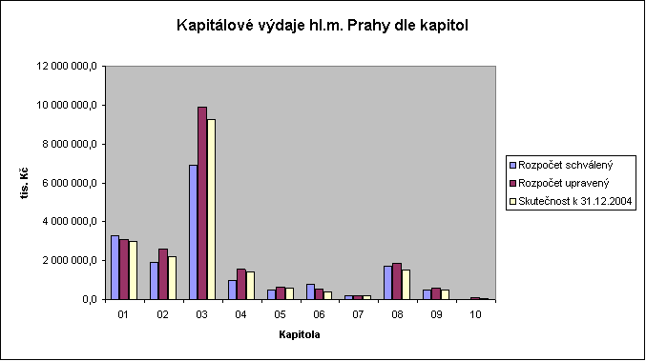

Podíl jednotlivých kapitol na kapitálových výdajích ve skutečnosti k 31.12.2004 je zobrazen následujícím grafem:

